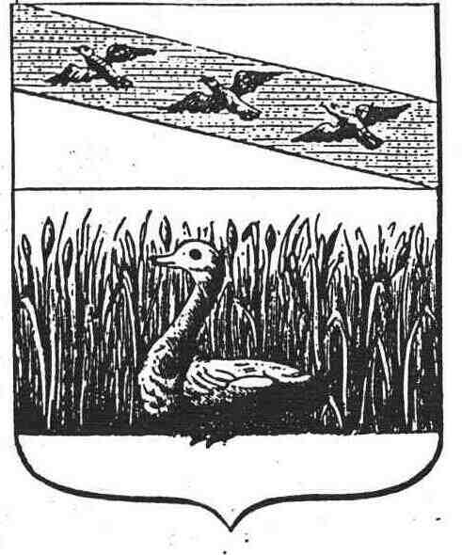
АДМИНИСТРАЦИЯ ГОРОДА СУДЖИ КУРСКОЙ ОБЛАСТИ

ПОСТАНОВЛЕНИЕ

от 04 декабря 2017 г. № 494

О внесении изменений в Положение о порядке получения муниципальными служащими Администрации города Суджи Суджанского района Курской области разрешения представителя нанимателя на участие на безвозмездной основе
в управлении отдельными некоммерческими организациями.

В соответствии со статьями 33, 43 Федерального закона от 29 июля 2017 года № 217-ФЗ «О ведении гражданами садоводства и огородничества для собственных нужд и о внесении изменений в отдельные законодательные акты Российской Федерации» Администрация города Суджа Курской области постановляет:
1.Внести изменения в Положение о порядке получения муниципальными служащими Администрации города Суджи Суджанского района Курской области разрешения представителя нанимателя на участие на безвозмездной основе в управлении отдельными некоммерческими организациями, утвержденного постановлением Администрации города Суджа Курской области от 21 июля 2017г №277:
1.1. В пункте 2 Положения слова «садоводческого, огороднического, дачного потребительских кооперативов,» исключить.
2. Контроль за исполнением настоящего постановления оставляю за собой.
3. Постановление вступает в силу с 1 января 2019 года.

Глава города В. М. Шматков

